Для продвижения умственно отсталого ребенка в общем развитии, для усвоения знаний, умений и навыков, существенно важным является не всякое, но специально организованное обучение и воспитание. Пребывание в обычной школе не приносит ему пользы, а в ряде случаев приводит к тяжелым последствиям, к стойким, резко отрицательным сдвигам в его личности. Специальное обучение, направленное на развитие умственно отсталых детей, предусматривает в первую очередь, формирование у них высших психических процессов, особенно мышления. Это важное направление коррекционной работы теоретически обосновано тем, что ребенок - олигофрен своеобразен во всех своих проявлениях, именно дефектность мышления обнаруживается у него особенно резко и, в свою очередь, затормаживает и затрудняет познание окружающего мира. Вместе с тем , доказано, что мышление олигофрена несомненно развивается.
(Слайд №1) Поэтому я работаю с темой по самообразованию. »Развитие наглядно-образного мышления у школьников с интеллектуальной недостаточностью во внеурочное время.»
(Слайд №2) Цель моей работы по самообразованию является: Расширение общепедагогических знаний с целью совершенствования детей с ограниченными возможностями.
Поставленную цель выполняю через решение следующих задач:
(Слайд №3) - изучение специальной литературы по воспитанию школьников с интеллектуальной недостаточностью;
--применение полученных знаний в работе с детьми;
-- использование опыта педагогов новаторов, опыта дефектологов, коллег;
--организация процесса развития наглядно-образного мышления детей с интеллектуальной недостаточностью через систему дидактических игр и упражнений, через организацию разнообразных форм внеклассной работы, проведение самоподготовок, индивидуальную работу с учащимися.
Для того чтобы дифференцированно подойти к данной проблеме, изучаю работы известных педагогов:
--В.В.Воронковой «Воспитание и обучение детей во вспомогательной школе»;
--работы Л. А. Венгера по развитию познавательных способностей;
--А. С. Выготский « Проблемы диагностики и коррекции отклонений в развитии в условиях школьного обучения», « О первичных и вторичных нарушениях»;
--А. Ф. Ануфриев, С.Л. Костромина « Как преодолеть трудности в обучении детей»;
--Л. Ф. Тихомирова « Развитие познавательных способностей детей»;
--Е. А. Стребелева « Формирование мышления у детей с отклонениями в развитии»;
--Л. И. Земцова, Е. Ю. Сушкова « Готовность к школьному обучению. Учебная деятельность школьников»;
--Е. Д. Худенко «Организация и планирование воспитательной работы в специальной (коррекционной) школе-интернате, детском доме.
Познакомилась с работами А. Леонтьева, а также с материалами журналов: «начальная школа», «дошкольное воспитание», «дефектология», различными сборниками разработанных в помощь педагогам школ-интернатов. Использую Интернет – ресурсы для изучения и ознакомления информации по специальной педагогике, психологии, подготовке к воспитательным мероприятиям.
На практике мышление как отдельный психический процесс не существует, оно незримо присутствует во всех других познавательных процессах: в восприятии, внимании, воображении, памяти, речи. Высшие формы этих процессов обязательно связаны с мышлением и степенью его участия в этих познавательных процессах, определяет их уровень развития.
Недостаточное развитие мышления приводит к трудностям при совершении любых логических действий. Во главе всех типов мышления ( словесно-логическое, абстрактное, вербальное) стоит наглядно - образное мышление или его называют просто образное мышление – это решение задач с использованием наглядных представлений, а затем уметь четко представлять в уме ( фигуры, образы, формы ).
На занятиях: рисовании, играх, конструировании из кубиков ит.д., перед ребенком постоянно встают задачи, требующие представлять себе что-то в уме. Благодаря этому у него развивается образное мышление. Оно служит основой для формирования словесного, логического мышления, которое необходимо для овладения большинством школьных предметов и познания окружающего мира.
Обычно к моменту поступления в школу образное мышление достигает уже довольно высокого уровня, но только не у детей-олигофренов. Понятие образное мышление подразумевает оперирование образами, проведение различных операций (мыслительных ) с опорой на представления. Поэтому усилия должны быть сосредоточены на формирование у детей, умения создавать в голове различные образы то есть визуализировать. Для этого оформила папку «Коррекционные игры и занимательные упражнения на развитие наглядно-образного мышления». (Слайд №4)
(Слайд №5) Составлен перечень игр и упражнений, которые классифицированы по принципу от простого к сложному.
Цель: Развитие наглядно-образного мышления за счет повышения уровня наглядности.
Задачи: Учить оперировать образами, проводить различные операции (мыслительные) с опорой на представление, уметь передавать сходство с реальными предметами.
Например: Упражнение «На что это похоже»? (Слайд №6)
Задание: надо придумать как можно больше ассоциаций на каждую картинку.
Хорошо проводить с группой детей в форме соревнования.
Упражнение «Продолжи узор» (Слайд №7)
Задание: воспроизвести рисунок относительно симметричной. «Художник нарисовал часть картины, а вторую половину не успел. Закончи рисунок за него. Помни, что вторая половина должна быть точно такой же, как и первая.
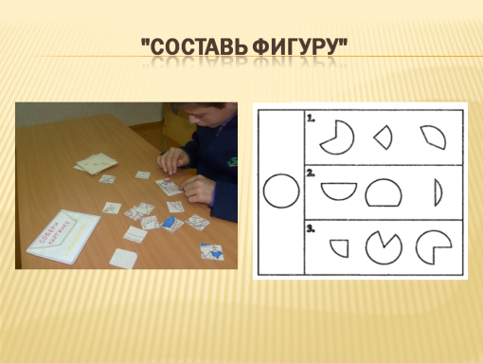
(Слайд №8) Серия упражнений на составление фигур. Начинаем с задания « Собери картинку», «Собери квадрат»,и так далее повышая сложность. ( Слайд №9) Игры с пазлами можно отнести к этой серии заданий.

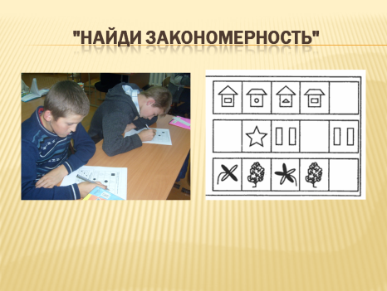
(Слайд№10) Упражнения « Найди закономерность» также направлены в первую очередь на развитие наглядно-образного мышления.

Упражнения и игры на составление фигур из палочек.
Цель: Развивать у детей способность анализировать форму предмета на основе зрительного восприятия, и как следствие возможность воссоздания искомой фигуры. Повышать уровень проявления мыслительной самостоятельности ребёнка (поэтапно ).
Задания могут быть различны. Например: выложи из палочек такую же фигуру, как ты видишь; выложи из палочек фигуру похожую на этот рисунок; составь фигуру из определённого количества палочек.
Задачи на изменение фигур, для решения которых надо убрать или переложить указанное количество палочек (игры со спичками). (Слайд №11, 12)
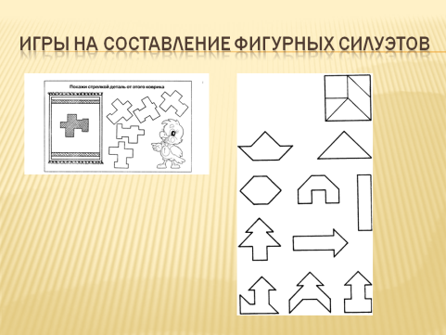 (Слайд №13) Игры на составление фигурных силуэтов.
Цель: Учить анализировать простые изображения, видоизменять фигуры путем разрезания и составления из частей задуманное или увиденное изображение, уметь передавать сходство с реальными предметами.
Это: найди недостающую деталь; сложи по образцу. Игры: «Танграм»( 5-8 деталей), «Пентамино», « Магическое яйцо».
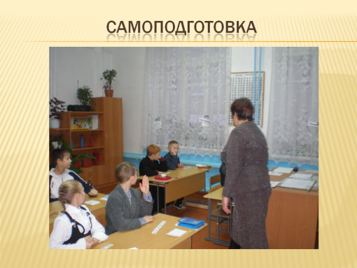
Все эти упражнения и игры использую в своей работе: при проведении (Слайд №14) самоподготовок,

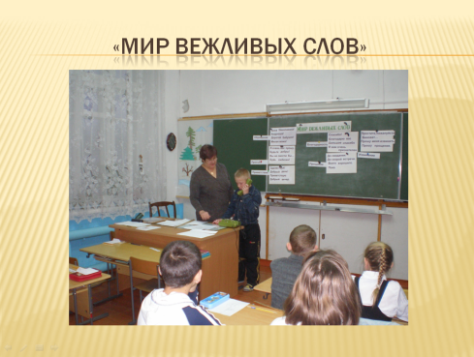 (Слайд №15, 16) воспитательских часов, прогулок,
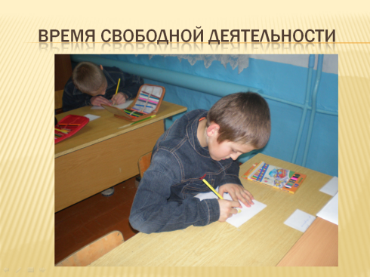 (Слайд №17-19) во время свободной деятельности, 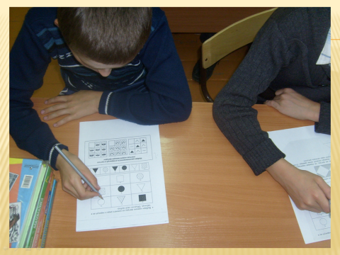 (Слайд №20) индивидуальной работе с учащимися. При проведении экскурсий для развития наглядно-образного мышления использую примеры из наблюдения в природе. Так через игры и упражнения занимательного характера у детей формируется мыслительная деятельность, повышается степень развития наглядно-образного мышления.
В связи с повышением степени развития наглядно-образного мышления у ребенка формируется интерес, стремление, эмоции. Эти качества являются неотъемлемой частью сознательности.
« Сознательность есть то в личности человека, что характеризует и его знания, и его мышление, и его чувства, и его стремление» - говорит психолог А.Н.Леонтьев.
Воспитание сознательности - это воспитание личности ученика в целом воспитание его в общей направленности. Результат проделанной работы виден в диаграммах уровня воспитанности учащихся 3 и 6 классов (Слайд №21, 22).
